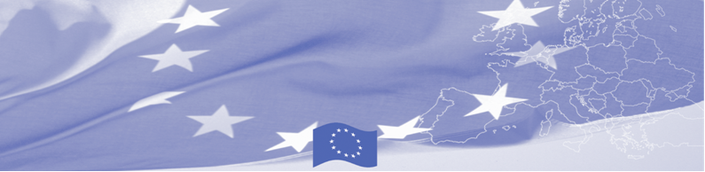
ПРЕСС РЕЛИЗ

1 марта, 2016

Техническая консультативная миссия программы БОМКА в Ташкенте

1-3 марта Ташкент посетят эксперты Алдыс Чеверс и Айварс Гулбис, доценты Рижского технического университета. Их визит состоится в рамках технической Миссии по оказанию консультационной поддержки Высшему военному таможенному институту Государственного таможенного комитета Республики Узбекистан.

Целью Миссии является рассмотрение существующей учебной программы для таможенников и ее соответствия профессиональным стандартам Всемирной таможенной организации (ВТамО) и рекомендациям Генерального директората по налогообложению и таможенному союзу (ЕС TAXUD). Эксперты ознакомятся с системой и программами обучения, организацией учебного процесса, методической и технической базой Высшего военного таможенного института, а также с достигнутым прогрессом в области соответствия стандартам ВТамО.

По итогам миссии и совместного обсуждения с экспертами Узбекистана, европейские эксперты разработают практические рекомендации для аккредитации учебных программ Высшего военного таможенного института в ВтамО.

Первые мероприятия программы БОМКА прошли в 2003 году и с тех пор Программа является одним из ключевых партнеров правительств стран Центральной Азии в сфере содействия управлению границами. ЕС было выделено 33,6 миллионов евро за период 2003-2014 годы и почти 5 миллионов евро на реализацию 9 фазы программы БОМКА. Общая цель текущей фазы Программы – повышение эффективности и результативности управления границами в Центральной Азии – будет достигнута путем внедрения передовых элементов Комплексного управления границами (КУГ), оказания содействиям правительствам в развитии и реформировании государственного управления миграцией, политики мобильности и содействия торговле, расширения возможностей пограничных и миграционных ведомств.

Для получения дополнительной информации обращайтесь к Национальному Координатору Программы БОМКА в Узбекистане Зулфие Сибагатулиной – + 9998 93 501 14 62 или zulfiya.sibagatulina@icmpd.org
Программа БОМКА реали-зуется Консорциумом парт-неров под руководством Государственной погранич-ной охраны Латвийской Республики:  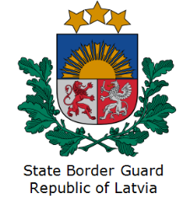 | Программа финансируется Европейским Союзом  Делегация Европейского Союза в Республике Узбекистан  Международный Бизнес Центр,  ул. Амира Темура 107 Б.,  Ташкент 100 084, Узбекистан  телефон: +998 71 120 16 01/02/03/04  факс: +998 71 120 16 08  электронный адрес: delegation-uzbekistan@eeas.europa.eu  Website: http://www.eeas.europa.eu/delegations/uzbekistan/index_ru.htm | Европейский Союз включает в себя 28 государств-членов, объединивших передовые достижения, ресурсы и судьбы своих народов. На протяжении 60 лет совместными усилиями им удалось создать зону стабильности, демократии и устойчивого развития, сохранив при этом культурное многообразие, личные свободы и атмосферу терпимости. Европейский Союз неуклонно стремится передавать и приобщать к своим достижениям и ценностям страны и народы, находящиеся за его пределами.

